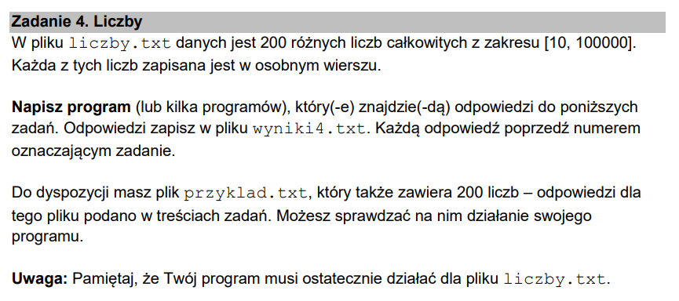

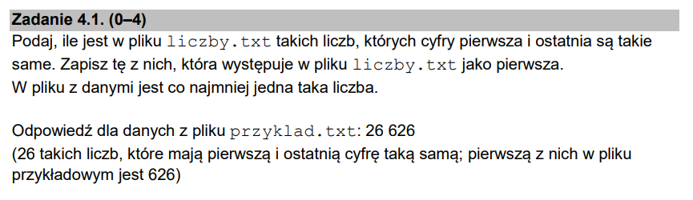

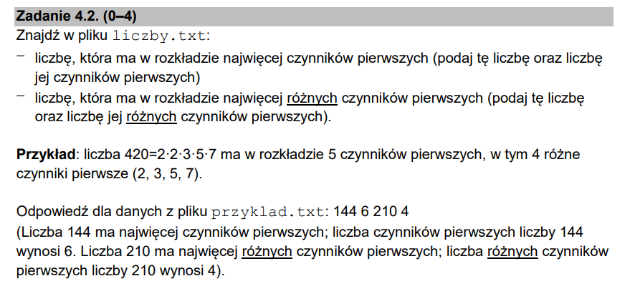

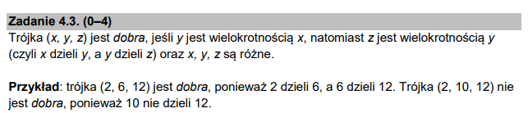

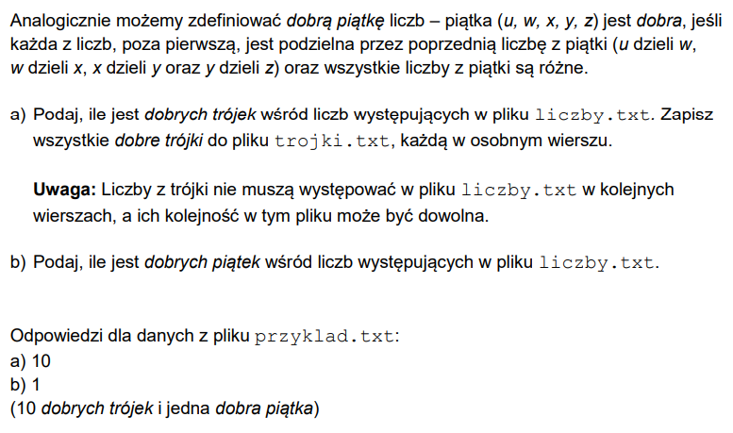

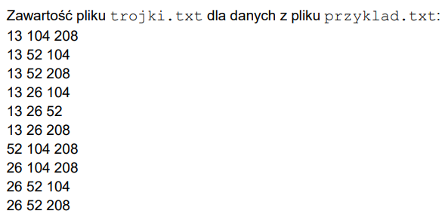

**Do oceny oddajesz:**

* **Plik tekstowy wyniki4.txt z wynikami do zadań (to, co kompilator by wyświetlił na wyjściu w każdym zadaniu)\*\*\***
* **Zrzuty ekranu z kompilacji kodu (działania programu) danego ćwiczenia (razem 3 zrzuty)**
* **Pliki zawierające kody źródłowe Twoich programów (brak plików jest równoznaczny z brakiem rozwiązania zadania)**

*\*\*\* Programy nie wymagają zapisywania wyniku działania programu do pliku! Program ma wyświetlić dane wyjściowe w kompilatorze - te dane należy przekopiować do pliku tekstowego \*\*\**